Nome: Lucas Gabriel Da Silva

7ª ATIVIDADE do POAD: Período: 01/06/2021 a 15/06/2021

Prezado(a) aluno(a), sua tarefa será:

· Pesquisar na internet e/ou em outra fonte sobre: Jogos Olímpicos e Paralímpicos.

· Pesquisar: A História dos Jogos Olímpicos e Paralímpicos: Sua criação. Origem, seu criador, os objetivos dos jogos e suas evoluções;

· Pesquisar: Onde ocorreu as últimas 10 edições dos Jogos Olímpicos e Paralímpicos. Citar ano e pais;

· Pesquisar: Citar os esportes que fazem parte das Olímpiadas e paraolimpíadas: Coletivos e Individuais;

· Pesquisar: Citar fatos marcantes que ocorreu em alguma Olímpiada e Paraolimpíada: Um (01) fato masculino e um (01) fato feminino

História

De acordo com a mitologia grega, o herói Hércules criou as Olimpíadas por volta de 2.500 a.C., na Grécia antiga, para homenagear o pai dele, Zeus. Contudo, os primeiros registros históricos das Olimpíadas são de 776 a.C., quando os atletas vencedores começaram a ter seus nomes registrados.

Nessa época, os reis de Iliba, de Esparta e de Pissa aliaram-se para que, durante os jogos, houvesse trégua sagrada em toda a Grécia. A aliança foi realizada no templo de Hera, localizado no santuário de Olímpia. Essa é a origem do termo “Olimpíadas”.

Era Moderna

Atenas foi a cidade que sediou a primeira olimpíada da Era Moderna, em abril de 1896, com delegações de 14 países. Ao todo, 241 atletas competiram em nove modalidades.

Desde essa época, os Jogos Olímpicos passaram a ser realizados de quatro em quatro anos, à exceção de 1914 e 1918 e 1939 e 1945, quando ocorreram a Primeira e Segunda Guerra Mundial, respectivamente.

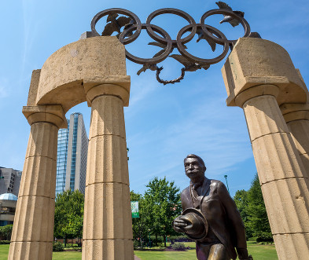  
Monumento em homenagem a Pierre de Coubertin em Atlanta, sede das Olimpíadas de 1996*

Medalhas

Estados Unidos é o país com maior número de medalhas, 2.399 até a Olimpíada de Londres, em 2012, sendo 976 de ouro. O Brasil ocupa a 37ª posição, com 108 medalhas, sendo 23 de ouro.

Recordistas

O maior recordista da história dos jogos olímpicos é o nadador norte-americano Michael Phelps, com 21 medalhas (18 de ouro, 2 de prata e 2 de bronze). Já a mulher com mais medalhas é a ginasta ucraniana Larissa Latynia. Ao todo são 18, sendo 9 de ouro, 5 de prata e 4 de bronze.

Não pare agora... Tem mais depois da publicidade ;)

Curiosidades das Olimpíadas

1908, em Londres: nesse ano, os atletas passaram a entrar de forma organizada na cerimônia de abertura. Essa também foi a olimpíada mais longa da história, de 27 de abril a 31 de outubro;

1913: a bandeira olímpica é criada pelo Barão de Coubertin;

1920, em Antuérpia, na Bélgica:

→ a bandeira é hasteada pela primeira vez;

→ com 72 anos, Oscar Swahn é o atleta que ganhou uma medalha com mais idade na história das olimpíadas;

→ Guilherme Paranaense, atleta do tiro, conquista a primeira medalha de ouro do Brasil.

1928, Amsterdã, na Holanda: o fogo olímpico é usado pela primeira vez;

1932, Los Angeles, Estados Unidos:

→ o hino dos países dos atletas vencedores começou a ser tocado no momento da entrega das medalhas;

→ nessa edição também tivemos a primeira mulher brasileira a participar de uma Olimpíada, a nadadora Maria Lenk.

1948, em Londres: as provas de natação passaram a ser realizadas em piscinas;

1964, em Tóquio: as olimpíadas passaram a ser transmitidas via satélite pela televisão;

1976, em Montreal: o Canadá é o único país-sede que não ganhou medalhas de ouro.

Jogos Olímpicos de Inverno

O evento esportivo começou a ser realizado em 1924 como “Semana Internacional dos Desportos de Inverno”. Dois anos depois, ganhou o status de Jogos Olímpicos. Eles também ocorrem a cada quatro anos, mas são contemplados apenas esportes que envolvem gelo ou neve, tais como Biathlon, Curling, Hóquei no gelo, Esqui e Patinação.

Origem dos Jogos Olímpicos

O primeiro atleta olímpico brasileiro a conquistar o ouro

Um dado importante e que pouca gente sabe é que o primeiro atleta olímpico brasileiro a conquistar uma medalha de ouro foi Guilherme Paraense, na prova de tiro com pistola rápida. O fato ocorreu nas Olimpíadas da Antuérpia (Bélgica), em 1920. Paraense, como o nome indica, era de Belém do Pará e integrante do exército brasileiro.

A determinação de Gabriela Andersen-Schiess

Em se tratando de maratona, uma das imagens mais marcantes de toda a história das Olimpíadas é a da maratonista suíça Gabriela Andersen-Schiess completando a prova nos Jogos Olímpicos de Los Angeles, em 1984. A prova realizou-se em 5 de agosto daquele ano. A primeira colocada foi a americana Joan Benoit Samuelson, que fez um tempo de 2h24 min. Seis atletas desistiram. Gabriela Andersen-Schiess foi a que mais se mostrou esgotada. Sem fôlego e com câimbras, a atleta suíça persistiu, lenta cambaleante, até o ponto de chegada. A imagem de sua determinação circulou o mundo e ainda hoje é símbolo do espírito olímpico.

História das Olimpíadas

Os Jogos Olímpicos são uma tradição da [Grécia Antiga](https://pt.wikipedia.org/wiki/Gr%C3%A9cia_Antiga).

Na época, há mais de 700 anos antes de Cristo, as disputas ocorriam em homenagem aos deuses gregos.

Nas primeiras edições, o único esporte era a corrida. Com o tempo, novas modalidades foram surgindo.

Os primeiros Jogos Olímpicos da era moderna, com atletas de várias nacionalidades se enfrentando, ocorreram em [1896](https://pt.wikipedia.org/wiki/Jogos_Ol%C3%ADmpicos_de_Ver%C3%A3o_de_1896), em Atenas, com 285 atletas de 13 países.

Os Jogos Olímpicos se originaram em Olímpia (Grécia antiga) em meados de 776 a.C. Naquele período, os jogos eram realizados em homenagem aos deuses gregos, sendo que Zeus era o mais homenageado.  Além disso, os jogos eram realizados com a intenção de promover a amizade e integração entre os povos.

O único esporte, até a décima terceira competição, era a corrida. No quinto século antes de Cristo, já eram dez modalidades esportivas disputadas: corrida, salto em distância, lançamento de dardo, pentatlo, arremesso de disco, pancrácio, boxe, luta, corrida de bigas e corrida de cavalo.

Os primeiros jogos olímpicos da era moderna foram realizados em Atenas, em 1896. Os 285 atletas de 13 países disputaram provas de atletismo, esgrima, luta livre, ginástica, halterofilismo, ciclismo, natação e tênis.

Com frequência o termo Olimpíada é usado para nomear o evento dos jogos olímpicos. Tecnicamente, olimpíadas corresponde ao período de quatro anos compreendido entre uma edição e outra dos jogos olímpicos.

Os jogos olímpicos ocorrem de quatro em quatro anos e conta com a participação de atletas de quase todos os países do mundo. Os vencedores das competições sobem ao pódio e recebem diplomas e medalhas, ou seja, para o primeiro colocado, a medalha de ouro, para o segundo a de prata e para o terceiro a de bronze.

A classificação dos países vai acontecendo de acordo com a quantidade de medalhas de ouro obtidas, em caso de empate são contadas as de prata, persistindo o empate são contadas as de bronze. Depois, segue-se o hastear das bandeiras das nações dos vencedores e ouve-se o hino nacional do 1º classificado.

O símbolo das olimpíadas é formado por cinco anéis entrelaçados que simbolizam os cinco continentes, cada um representado por uma cor: Oceania (verde), Ásia (amarelo), África (preto), Europa (azul) e América (vermelho).

Os Jogos Olímpicos são importantes principalmente por despertarem o interesse da população pelas práticas esportivas.

O hábito de praticar um esporte com regularidade traz inúmeros benefícios tanto para o corpo quanto para a mente.

Além disso, passa uma mensagem de união entre as nações.

Mesmo que elas compitam entre si, há um espírito de fraternidade entre os atletas.

Com o passar dos anos, muitas modalidades foram acrescentadas nas Olimpíadas.

Mas nos jogos originais da Era Moderna, em 1896, os esportes em disputa foram os seguintes:

Atletismo

Ciclismo

Esgrima

Ginástica

Halterofilismo

Lutas

Natação

Tênis

Tiro.

Confira, a seguir, uma lista com todas as modalidades das Olimpíadas de Tóquio 2021 e as características de cada uma.

1. Basquete

A primeira vez que o basquetebol figurou nas Olimpíadas valendo medalha foi em 1936, em [Berlim](https://all.accor.com/pt-br/brasil/magazine/one-hour-one-day-one-week/berlin-opera-0915-77ee9.shtml).

Nas modalidades masculina e feminina, os Estados Unidos são os maiores vencedores do basquete mundial.

2. Basquete 3 x 3

A modalidade, variação do tradicional basquete 5 x 5, fará a estreia nos Jogos Olímpicos em [Tóquio](https://all.accor.com/pt-br/brasil/magazine/one-hour-one-day-one-week/toquio-foto-arquitetura-af63b.shtml).

3. Tiro com arco

Modalidade introduzida nas Olimpíadas de Seul, em 1988, tem os sul-coreanos como potência hegemônica - eles conquistaram todos os ouros nos jogos do [Rio de Janeiro](https://all.accor.com/pt-br/brasil/magazine/one-hour-one-day-one-week/atracoes-do-rio-de-janeiro-afd73.shtml), em 2016.

4. Ginástica artística

Uma modalidade muito tradicional, presente desde a primeira versão dos Jogos Olímpicos modernos, em 1896.

No masculino, os melhores ginastas são de Japão, China e Rússia. Entre as mulheres, destacam-se Estados Unidos, Rússia e China.

5. Nado artístico

A tradição da modalidade vem do nado ornamental e ballets aquáticos, comuns no fim do século 19.

O esporte estreou nas Olimpíadas em 1984, em Los Angeles, e tem Estados Unidos e Canadá como maiores vencedores historicamente.

6. Atletismo

O esporte é dividido em várias categorias e sempre esteve presente nos Jogos Olímpicos modernos.

Nas provas curtas, americanos e atletas dos países caribenhos costumam dominar. Nas de longa distância, os africanos são os mais fortes.

7. Badminton

Esporte olímpico desde os jogos de Barcelona, em 1992, o badminton - uma mistura de tênis com vôlei, em que a bola é uma peteca - é dominado pelos chineses.

8. Baseball e softball

Em português, beisebol e softball.

O baseball era um esporte de demonstração no começo do século 20, passando a valer medalha em 1992.

Depois de 2008, deixou de ser um esporte olímpico, mas voltará a ser em Tóquio

Cuba é o país com mais medalhas de ouro na modalidade. Softball é um esporte irmão.

9. Vôlei de praia

A estreia do vôlei de praia como esporte olímpico foi em 1992, em [Barcelona](https://all.accor.com/pt-br/brasil/magazine/one-hour-one-day-one-week/barcelona-shopping-0915-25488.shtml).

Os países mais fortes na categoria são Brasil e Estados Unidos.

10. Boxe

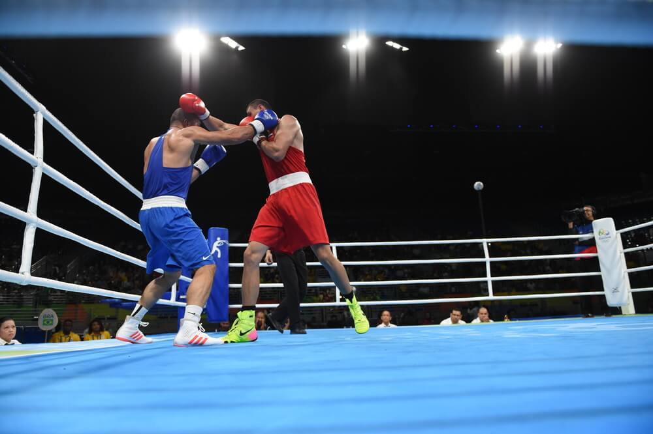

Boxe é uma das modalidades das Olimpíadas desde 1904, quando os jogos foram disputados em St. Louis.

Assim como no baseball, Cuba e Estados Unidos são os dominantes da categoria.

11. Canoagem Slalom

É uma modalidade em que o canoísta deve completar um percurso em corredeira no menor tempo possível.

Sua estreia olímpica aconteceu em [Munique](https://all.accor.com/pt-br/brasil/magazine/one-hour-one-day-one-week/munich-beer-0915-de5ea.shtml), em 1972, e os europeus República Tcheca, Alemanha, França, Eslováquia, Eslovênia e Grã-Bretanha são favoritos.

12. Canoagem velocidade (sprint)

Essa categoria é realizada em água plana, em baterias de várias distâncias.

Antes de se tornar uma das modalidades das Olimpíadas, em 1936, a canoagem sprint foi um esporte de demonstração.

Nesse esporte, há vários países com bons resultados, como Alemanha, Grã-Bretanha e Brasil.

13. Ciclismo BMX corrida

Diferente do freestyle, aqui, o objetivo é chegar na frente dos adversários ao percorrer uma pista.

A primeira competição a nível olímpico ocorreu em Pequim, 2008.

Estados Unidos, Colômbia e Austrália são três dos países mais tradicionais na modalidade.

14. Ciclismo BMX Freestyle

Nessa modalidade, os competidores têm duas oportunidades para mostrar suas manobras em 60 segundos.

A categoria vai estrear como esporte olímpico em Tóquio.

Os favoritos às medalhas vêm da Austrália, Venezuela, Japão, Estados Unidos e Inglaterra.

15. Ciclismo - mountain bike

Os participantes percorrem entre quatro e seis quilômetros em trilha.

Tornou-se uma das modalidades das olimpíadas em 1996, em Atlanta.

Há muitos competidores com chances de medalhas, boa parte deles de nacionalidades europeias.

16. Ciclismo de estrada

Essa modalidade existe desde os primeiros Jogos Olímpicos, em 1896.

Em 2021, será a primeira vez que o ponto de partida e de chegada dos ciclistas serão diferentes (tradicionalmente, era um circuito).

Os países europeus são os mais fortes na modalidade, mas, nos últimos anos, a Colômbia tem apresentado ciclistas de destaque, inclusive o último campeão do [Tour de France](https://pt.wikipedia.org/wiki/Tour_de_France).

17. Ciclismo de pista

Nessa modalidade, os ciclistas competem em uma pista fechada.

Também é disputada desde 1896.

Nas últimas Olimpíadas, os britânicos têm faturado a maior parte das medalhas.

18. Saltos ornamentais

O esporte em que os competidores fazem acrobacias ao saltar em uma piscina se tornou uma das modalidades das Olimpíadas em 1904.

Estados Unidos são a potência hegemônica, mas, desde 1984, os chineses têm disputado no mesmo nível.

19. Hipismo

Modalidade que estreou nas Olimpíadas em 1900, envolve competições individuais e em time.

Entre as nações favoritas, estão Suécia, França, Estados Unidos e Grã-Bretanha.

20. Esgrima

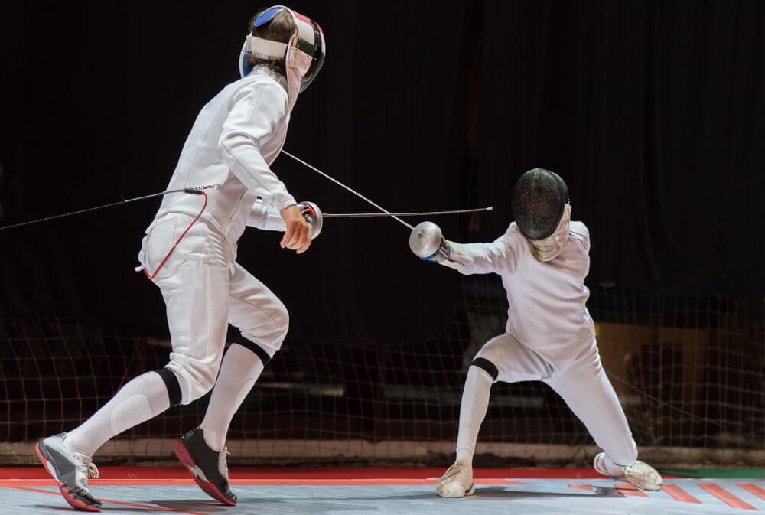

Esporte olímpico desde a fundação das Olimpíadas modernas, a esgrima tem participantes fortes de todos os continentes, o que a torna uma das modalidades mais difíceis de prever o resultado.

21. Futebol

Nas Olimpíadas, o esporte que é reconhecido como o mais popular do planeta é disputado por jogadores com até 23 anos de idade.

O [futebol](https://all.accor.com/pt-br/brasil/magazine/one-hour-one-day-one-week/futebol-em-porto-alegre-6d80f.shtml) é jogado nas Olimpíadas desde 1900 e tem o Brasil como um dos países favoritos à medalha de ouro.

22. Golfe

O [golfe](https://all.accor.com/pt-br/brasil/magazine/one-hour-one-day-one-week/golf-5experiencias-919f2.shtml) figurou como uma das modalidades das Olimpíadas de 1900 e 1904, depois deixou de ser esporte olímpico, voltando a ser em 2016.

Os americanos são os maiores vencedores na categoria masculina, enquanto as competidoras da Coreia do Sul são as favoritas no feminino.

23. Handebol

Originalmente jogado ao ar livre, o handebol se tornou esporte olímpico em 1936, nas Olimpíadas de Berlim. Entre os homens, apenas uma vez um país não europeu ganhou ouro: a Coreia do Sul, que já faturou seis medalhas no feminino.

24. Hóquei na grama

Como estamos falando dos Jogos Olímpicos de verão, o hóquei é jogado na grama, não no gelo.

Tornou-se esporte olímpico em 1908 e tem a Índia como principal equipe no cenário global.

25. Judô

A arte marcial de origem japonesa tornou-se esporte olímpico em 1964, e é uma das modalidades das Olimpíadas que mais garantem medalhas para o Brasil.

26. Karatê

Em 2021, veremos pela primeira vez o karatê como esporte olímpico.

Apesar de ser uma modalidade tradicional japonesa, os campeonatos mundiais costumam ter vencedores de várias nacionalidades.

27. Maratona aquática

A estreia como uma das modalidades das Olimpíadas ocorreu em Pequim, em 2008.

A competição ocorre em local [ao ar livre](https://all.accor.com/pt-br/brasil/magazine/one-hour-one-day-one-week/playlists-athletes-91b7a.shtml).

É um esporte em que atletas de vários países têm chances de medalha.

28. Pentatlo moderno

É uma modalidade curiosa, pois agrega hipismo, esgrima, natação, corrida e tiro em uma única competição.

Esporte olímpico desde os jogos de Estocolmo, em 1912, o pentatlo moderno tem Hungria e Suécia entre os países mais fortes.

29. Ginástica rítmica

Esporte olímpico desde 1984, a ginástica rítmica é há muito tempo uma modalidade liderada pela Rússia.

30. Remo

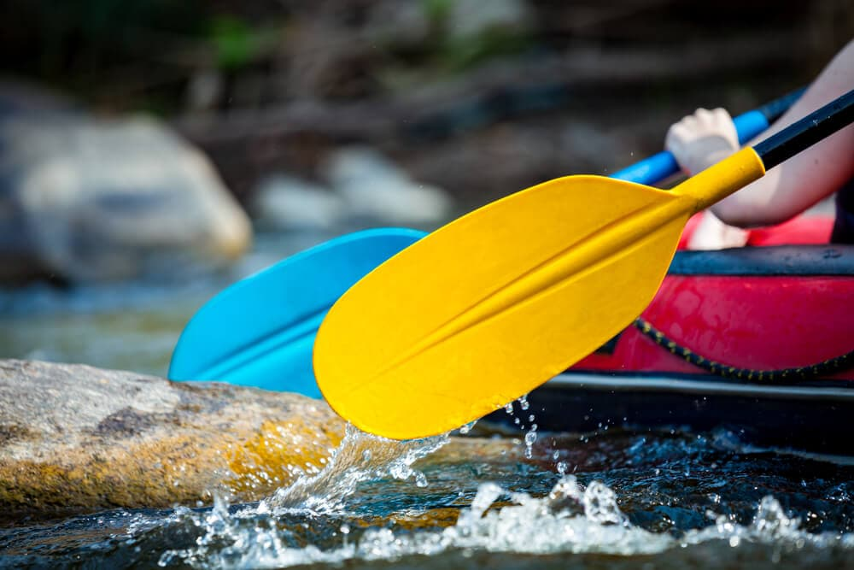

O remo estreou como esporte olímpico nos jogos de Paris, em 1900.

Atualmente, Nova Zelândia, Grã-Bretanha, Alemanha, Austrália e Estados Unidos estão entre os países mais fortes na modalidade.

31. Rugby

As disputas do rugby valeram medalha olímpica em 1900, 1908 e 1924.

Depois de muito tempo, voltou a ser um esporte olímpico em 2016, em um formato com sete jogadores em cada time - a modalidade mais jogada é com 15.

Assim como no futebol, há vários países com seleções fortes.

Nova Zelândia costuma impor muito medo aos adversários, mas África do Sul, Grã-Bretanha e França também têm times fortes.

32. Vela

Desde as Olimpíadas de 1900, só em 1904 os Jogos Olímpicos não tiveram competições de vela.

Europeus da Grã-Bretanha, Espanha, França e Noruega são fortes, mas Estados Unidos, Austrália e Nova Zelândia têm se destacado também.

33. Tiro

Desde os primeiros Jogos Olímpicos nesta versão moderna, em 1896, apenas em duas ocasiões não houve competição de tiro.

Os maiores medalhistas são Estados Unidos, China e Coreia do Sul.

34. Skate

Um esporte urbano bem mais recente que a maioria das outras modalidades das olimpíadas, o skate fará sua estreia nos jogos de Tóquio.

Os donos da casa estão particularmente esperançosos, já que Aori Nishimura é uma das favoritas a levar medalha na categoria feminina, e Yuto Horigome no masculino.

35. Escalada

É mais um esporte que vai estrear nos Jogos Olímpicos de Tóquio.

Japão, Alemanha, Grã-Bretanha e Eslovênia têm boas chances de medalha nesta modalidade.

36. Surfe

Outro esporte a estrear como modalidade das olimpíadas é o [surfe](http://surfe/).

A maior potência historicamente no esporte são os Estados Unidos, mas, recentemente, os brasileiros têm faturado muitas conquistas.

37. Natação

A primeira vez que uma piscina foi utilizada para a competição de natação nas Olimpíadas foi em 1908, em Londres.

Vários países têm chances de medalha, inclusive os donos da casa.

38. Tênis de mesa

A estreia do tênis de mesa como esporte olímpico ocorreu em 1988, nos jogos de Seul.

É uma das modalidades das olimpíadas com a maior supremacia de um país, a China.

39. Taekwondo

A arte marcial apareceu pela primeira vez nos Jogos Olímpicos em 1988, no país em que nasceu, a Coreia do Sul.

Valendo medalha, a estreia foi em Sydney, no ano de 2000.

Coreanos são os favoritos nesta modalidade.

40. Tênis



Este é um esporte que estava nas primeiras Olimpíadas modernas, mas depois de 1924 foi removido dos Jogos Olímpicos, retornando em 1988.

Entre os homens, os principais atletas do mundo no tênis são o suíço Roger Federer, o sérvio Novak Djokovic e o espanhol Rafael Nadal.

Resta saber se todos participarão das Olimpíadas de Tóquio.

41. Ginástica de trampolim

Tornou-se uma das modalidades das Olimpíadas em 2000, nos jogos de [Sydney](https://all.accor.com/pt-br/brasil/magazine/one-hour-one-day-one-week/sydney-family-trip-98239.shtml).

Até aqui, os países que mais conquistaram medalhas na categoria são China e Canadá.

42. Triatlo

O esporte, que combina natação, ciclismo e maratona, tornou-se uma modalidade olímpica em 2000.

É outra categoria em que há vários países com chance de medalha.

43. Vôlei

Em 1964, Tóquio também sediou as Olimpíadas - e foi naquele ano que o voleibol se tornou um esporte olímpico.

É uma das maiores esperanças de medalha para o Brasil, tradicionalmente muito forte na categoria.

44. Polo aquático

Espécie de handebol na água, o polo aquático apareceu ainda nas Olimpíadas de [Paris](https://all.accor.com/pt-br/brasil/magazine/one-hour-one-day-one-week/o-que-fazer-em-paris-a-noite-223b2.shtml), em 1900.

É um esporte em que países do leste europeu, como Hungria, Sérvia e Croácia são muito competitivos.

45. Halterofilismo

O levantamento de peso está presente desde as Olimpíadas de 1896, em Atenas.

China e países do antigo bloco soviético têm grande tradição na conquista de medalhas nesta modalidade.

46. Luta

A modalidade é disputada em duas categorias: luta greco-romana, presente desde as primeiras Olimpíadas, e luta livre, esporte olímpico desde 1904.

Atletas russos são os mais vencedores, seguidos por lutadores dos Estados Unidos, Japão, Geórgia e Turquia.

O que faz um esporte ser olímpico

Como você pôde perceber, constantemente, são acrescidas novas modalidades nas Olimpíadas.

Mas há ainda algumas que ficam de fora, na maioria das vezes, por não cumprirem as regras do Comitê Olímpico Internacional.

Por exemplo: o esporte precisa estar regulamentado por uma associação internacional.

Também há um número mínimo de países e continentes em que ele deve ser praticado profissionalmente, tanto por homens quanto por mulheres.

Esportes que não fazem parte dos Jogos Olímpicos

Veja na lista abaixo alguns esportes de grande popularidade no mundo que não são modalidades das Olimpíadas:

Bilhar

Boliche

Críquete

Futebol americano

MMA

Polo

Jogos Paraolímpicos

Jogos Paralímpicos[[1]](https://pt.wikipedia.org/wiki/Jogos_Paraol%C3%ADmpicos#cite_note-1)[[a]](https://pt.wikipedia.org/wiki/Jogos_Paraol%C3%ADmpicos#cite_note-3) ou Paraolímpicos[[3]](https://pt.wikipedia.org/wiki/Jogos_Paraol%C3%ADmpicos#cite_note-4)[[4]](https://pt.wikipedia.org/wiki/Jogos_Paraol%C3%ADmpicos#cite_note-5) é o maior evento esportivo mundial envolvendo pessoas com [deficiência](https://pt.wikipedia.org/wiki/Defici%C3%AAncia).[[5]](https://pt.wikipedia.org/wiki/Jogos_Paraol%C3%ADmpicos#cite_note-6) Incluem [atletas com deficiências físicas](https://pt.wikipedia.org/wiki/Atleta_paral%C3%ADmpico) (de [mobilidade](https://pt.wikipedia.org/wiki/Mobilidade_reduzida), [amputações](https://pt.wikipedia.org/wiki/Amputa%C3%A7%C3%A3o), [cegueira](https://pt.wikipedia.org/wiki/Cegueira) ou [paralisia cerebral](https://pt.wikipedia.org/wiki/Paralisia_cerebral)), além de [deficientes mentais](https://pt.wikipedia.org/wiki/Defici%C3%AAncia_mental). Realizados pela primeira vez em 1960 em [Roma](https://pt.wikipedia.org/wiki/Roma), [Itália](https://pt.wikipedia.org/wiki/It%C3%A1lia), têm sua origem em [Stoke Mandeville](https://pt.wikipedia.org/wiki/Stoke_Mandeville), na [Inglaterra](https://pt.wikipedia.org/wiki/Inglaterra), onde ocorreram as primeiras competições esportivas para deficientes físicos, como forma de reabilitar militares feridos na [Segunda Guerra Mundial](https://pt.wikipedia.org/wiki/Segunda_Guerra_Mundial).

O sucesso das primeiras competições proporcionou um rápido crescimento ao movimento paralímpico, que em 1976 já contava com quarenta países. Neste mesmo ano foi realizada a primeira edição dos Jogos de Inverno, levando a mais pessoas deficientes a possibilidade de praticar esportes em alto nível. Os [Jogos de Barcelona, em 1992](https://pt.wikipedia.org/wiki/Jogos_Paral%C3%ADmpicos_de_Ver%C3%A3o_de_1992), representam um marco para o evento, já que pela primeira vez os comitês organizadores dos [Jogos Olímpicos](https://pt.wikipedia.org/wiki/Jogos_Ol%C3%ADmpicos_de_Ver%C3%A3o_de_1992) e Paralímpicos trabalharam juntos. O apoio do [Comitê Olímpico Internacional](https://pt.wikipedia.org/wiki/Comit%C3%AA_Ol%C3%ADmpico_Internacional) após os [Jogos de Seul, em 1988](https://pt.wikipedia.org/wiki/Jogos_Paral%C3%ADmpicos_de_Ver%C3%A3o_de_1988) proporcionou a fundação, em 1989, do [Comitê Paralímpico Internacional](https://pt.wikipedia.org/wiki/Comit%C3%AA_Paral%C3%ADmpico_Internacional). Desde então os dois órgãos desenvolvem ações conjuntas visando ao desenvolvimento do esporte para deficientes.

Vinte e sete modalidades compõem o programa dos Jogos Paralímpicos, sendo que vinte e sete já foram disputadas e duas irão estrear na edição de [2020](https://pt.wikipedia.org/wiki/Jogos_Paral%C3%ADmpicos_de_Ver%C3%A3o_de_2020) dos Jogos. Além de modalidades adaptadas, como [atletismo](https://pt.wikipedia.org/wiki/Atletismo_paral%C3%ADmpico), [natação](https://pt.wikipedia.org/wiki/Nata%C3%A7%C3%A3o_paral%C3%ADmpica), [basquetebol](https://pt.wikipedia.org/wiki/Basquetebol_em_cadeira_de_rodas), [tênis de mesa](https://pt.wikipedia.org/wiki/T%C3%AAnis_de_mesa_paral%C3%ADmpico), [esqui alpino](https://pt.wikipedia.org/wiki/Esqui_alpino_paral%C3%ADmpico) e [curling](https://pt.wikipedia.org/wiki/Curling_em_cadeira_de_rodas" \o "Curling em cadeira de rodas), há esportes disputados exclusivamente por deficientes, como [bocha](https://pt.wikipedia.org/wiki/Bocha), [goalball](https://pt.wikipedia.org/wiki/Goalball" \o "Goalball) e [futebol de cinco](https://pt.wikipedia.org/wiki/Futebol_de_cinco). Ao longo da história, diversos atletas com deficiência física participaram de edições dos Jogos Olímpicos, tendo conseguido resultados expressivos. O único caso registrado de atleta profissional que fez o caminho inverso, ou seja, competiu primeiro em Jogos Olímpicos e depois em Jogos Paralímpicos, é o do esgrimista húngaro [Pál Szekeres](https://pt.wikipedia.org/wiki/P%C3%A1l_Szekeres), que conquistou uma medalha de bronze em 1988 e, após os Jogos, sofreu um acidente de carro que o deixou paraplégico. Szekeres já participou de cinco Jogos Paralímpicos.

Dentre os países lusófonos, o [Brasil](https://pt.wikipedia.org/wiki/Brasil) tem conseguido destaque nas últimas edições dos Jogos Paralímpicos. O país estreou em 1976 e conquistou sua primeira medalha na edição seguinte. Em 2008, pela primeira vez encerrou uma edição entre os dez primeiros no quadro de medalhas, ficando em nono lugar com 47 medalhas. Os nadadores [Clodoaldo Silva](https://pt.wikipedia.org/wiki/Clodoaldo_Silva) e [Daniel Dias](https://pt.wikipedia.org/wiki/Daniel_Dias) e os corredores [Lucas Prado](https://pt.wikipedia.org/wiki/Lucas_Prado), Adria e [Terezinha Guilhermina](https://pt.wikipedia.org/wiki/Terezinha_Guilhermina) são alguns dos destaques para esportivos do país.[[6]](https://pt.wikipedia.org/wiki/Jogos_Paraol%C3%ADmpicos#cite_note-7) [Portugal](https://pt.wikipedia.org/wiki/Portugal) também tem obtido bons resultados, com destaque para a natação e a bocha, que deram seis das sete medalhas do país em 2008.[[7]](https://pt.wikipedia.org/wiki/Jogos_Paraol%C3%ADmpicos#cite_note-8) [Angola](https://pt.wikipedia.org/wiki/Angola) compete apenas desde 1996, mas já conquistou seis medalhas, todas no atletismo.[[8]](https://pt.wikipedia.org/wiki/Jogos_Paraol%C3%ADmpicos#cite_note-9) Nos [Jogos de Verão de 2016](https://pt.wikipedia.org/wiki/Jogos_Paral%C3%ADmpicos_de_Ver%C3%A3o_de_2016), [Cabo Verde](https://pt.wikipedia.org/wiki/Cabo_Verde) e [Moçambique](https://pt.wikipedia.org/wiki/Mo%C3%A7ambique) conseguiram sua primeira medalha na história, um bronze para cada país.[[9]](https://pt.wikipedia.org/wiki/Jogos_Paraol%C3%ADmpicos#cite_note-10)[[10]](https://pt.wikipedia.org/wiki/Jogos_Paraol%C3%ADmpicos#cite_note-11) [Timor-Leste](https://pt.wikipedia.org/wiki/Timor-Leste) e [Macau](https://pt.wikipedia.org/wiki/Macau) também já participaram de Jogos Paralímpicos, mas nunca ganharam medalhas.[[11]](https://pt.wikipedia.org/wiki/Jogos_Paraol%C3%ADmpicos#cite_note-12)[[12]](https://pt.wikipedia.org/wiki/Jogos_Paraol%C3%ADmpicos#cite_note-13)

Você sabe quais são as 46 modalidades das Olimpíadas? Entre tantos esportes, certamente, há alguns que você não conhece, mas se divertiria acompanhando. Neste artigo, vamos apresentar todas as modalidades que vão valer medalha nos Jogos Olímpicos de Tóquio. Devido à pandemia do coronavírus, a competição vai ocorrer no verão de 2021, e não em 2020, como estava previsto anteriormente.

Os Jogos Paraolímpicos consistem em um evento desportivo, que é constituído por competições entre atletas de alto nível, desde portadores de algum tipo de deficiência, sejam elas sensoriais ou físicas. Em poucas palavras, trata-se dos Jogos Olímpicos tradicionais, cuja disputa é feita apenas com esportes adaptados. A semelhança com as Olimpíadas não termina por aí: os Jogos ocorrem no mesmo local que as Olimpíadas tradicionais, porém são iniciados logo após o seu encerramento. As únicas exceções ocorridas se deram nas edições de 1968, 1972, 1980 e 1984, por motivos distintos.

Historicamente, acredita-se que a origem de competições esportivas entre pessoas portadoras de deficiências tenha ocorrido nos Estados Unidos e na Inglaterra, devido ao grande número de homens que lutaram na Segunda Guerra Mundial e perderam algum membro ou sofreram algum tipo de trauma grave. Essas competições tinham como objetivo principal reabilitar os ex-combatentes, além de estimulá-los fisicamente e emocionalmente. Os primeiros jogos dessa natureza foram organizados num hospital londrino, no ano de 1948, voltado à recuperação de pessoas com lesões na medula óssea. Esse é considerado um marco do desporto adaptado. Após esse período, outros jogos foram organizados no mesmo local, porém, começava a reunir atletas de outros lugares para também participarem.

Foi apenas em 1960 que ocorreu a primeira edição dos Jogos Paraolímpicos, na cidade italiana de Roma. Esse evento chegou a reunir 400 atletas, de 23 países diferentes, para disputar as competições. Desde então, o esporte adaptado vem ganhando a profissionalização: ele deixou de ser um esporte amador e de reabilitação para atingir o alto nível. Além disso, o número de atletas que esses jogos vêm agregando aumentou significativamente: os Jogos de Atenas, em 2004, contemplaram 143 países e mais de 4000 atletas participantes.

Ao iniciar a sua condição de atleta profissional, o interessado deve passar por uma avaliação condicional que o classificará em alguma das categorias estipuladas pelo Movimento Paraolímpico Internacional. São elas: amputados, paralisados cerebrais, deficientes visuais, lesionados na medula espinhal, deficientes mentais e lês outros, categoria constituída por indivíduos com falta de mobilidade que não se encaixam nas categorias anteriormente citadas.

Os esportes que fazem parte do quadro de disputa paraolímpico são:

- Atletismo: composto por provas de corridas, saltos, lançamentos e arremessos, cujos atletas participantes possuem deficiências físicas ou visuais;

- Basquetebol em cadeira de rodas: esporte disputado nas categorias feminino e masculino. É disputado desde a primeira Paraolimpíada;

- Bocha: É disputado por pessoas com paralisia cerebral severa, dependentes de cadeira de rodas. As competições ocorrem segmentadas entre os sexos, e nas categorias individual e dupla;

- Ciclismo: Disputado por pessoas de ambos os sexos com paralisia cerebral, deficiência visual, amputados e lesionados medulares;

- Esgrima: Esporte restrito apenas às pessoas com dificuldade de locomoção;

- Futebol de 5: Disputado por homens deficientes visuais;

- Futebol de 7: Restrito a homens paralisados cerebrais;

- Goalball: Esporte desenvolvido especialmente para pessoas com deficiência visual;

- Halterofilismo: Mulheres e homens amputados, lês outros com baixo grau, paralisados cerebrais e lesionados de medula espinhal competem nessa modalidade;

- Hipismo: É praticado por pessoas de ambos os sexos e abarca diversos tipos de deficiência;

- Judô: Com disputas masculinas e femininas, esse esporte também é restrito aos deficientes visuais;

- Natação: Os nadadores que podem participar das provas são aqueles com limitações motoras e físicas, com deficiência visual e deficiência mental;

- Remo: Contempla diferentes tipos de deficiência;

- Rugby de cadeira de rodas: Nessa modalidade, homens e mulheres podem pertencer a uma mesma equipe. Jogam pessoas tetraplégicas;

- Tênis de Mesa: As disputas são feitas de modo individual e por equipe. Participam atletas cadeirantes, andantes e portadores de deficiência mental;

Além dessas modalidades, também pertencem à competição o tênis em cadeira de rodas, o tiro com arco, o tiro esportivo, vela e o voleibol sentado.

O PRIMEIRO PARATLETA USOU UMA PERNA DE PAU. Foi em 1904. O ginasta alemão George Eyser competiu junto à equipe olímpica americana usando uma prótese de madeira para substituir sua perna direita, amputada após um atropelamento por um trem. Ele conquistou seis medalhas na Olimpíada de Verão de St. Louis em apenas um dia, sendo três ouros na ginástica artística.

Márcia Malsar carrega a tocha na abertura da Paraolimpíada

Na última quarta-feira (7), o mundo todo se emocionou com a imagem da ex-atleta paralímpica [Márcia Malsar carregando a tocha na abertura da Paraolimpíada do Rio](http://agenciabrasil.ebc.com.br/rio-2016/noticia/2016-09/foi-uma-honra-ao-merito-diz-ex-atleta-que-carregou-tocha-na-abertura-da) de Janeiro. Mas muita gente ainda não conhecia a história de Márcia, que foi a primeira atleta brasileira a conquistar uma medalha de ouro em uma paraolimpíada - em 1984, nos 200m rasos.